Grundwortschatz 5: Denken, Fühlen und Reden

5.8. Tugenden, Fehler und Bewertungen
47 Vokabeln
Im Wortschatz zu Ciceros De officiis sind weitere Wertbegriffe enthalten. Den Link hierzu finden Sie in der HTML-Version (Link am Ende dieses Dokuments).

5.8.1. Verben

Wortfeld „Bewerten und Schätzen“
abstinēre, abstineō, abstinuī, abstentum: fern halten, sich fern halten, sich enthalten
aestimāre, aestimō, aestimāvī, aestimātum: einschätzen
magnī/parvī aestimare: hochschätzen/geringschätzen.
Das Adjektiv steht im Genitivus pretii.
iūdicāre, iūdicō, iūdicāvī, iudicātum: beurteilen, urteilen
mit e/ex: iudicare e moribus: nach dem Charakter beurteilen
Poetae, quid quemque deceat, ex persona iudicabunt.
Die Dichter beurteilen nach der (jeweiligen) Rolle, was zu jedem Einzelnen passt. (Cicero, De officiis 1, 97)
Iudicare wird auch mit dem AcI verbunden: Iudicavit Titum haec bene fecisse: Er kam zu dem Urteil/dem Schluss, dass Titus das gut gemacht hat.
Vera autem et sapiens animi magnitudo honestum ... in factis positum, non in gloria iudicat.
Die wahre und weise Erhabenheit des Geistes kommt zu dem Urteil, dass das Ehrenhafte in den Handlungen, nicht im Ruhm liegt. (Cicero, De officiis 1, 65)
probāre, probō, probāvī, probātum: prüfen, untersuchen; (nach einer Prüfung) etwas gelten lassen, akzeptieren; mit Dativ-Objekt: jemandem gefallen
temperāre, temperō, temperāvī, temperātum: (sich) mäßigen, sich zurückhalten, lindern
vītāre, vītō, vītāvī, vītātum: meiden, vermeiden

Wortfeld „Lieben und Mögen“
dīligere, dīligō, dīlēxī, dīlectum: achten, mögen (Kompositum von legere)
amāre, amō, amāvī, amātum: lieben

5.8.2. Substantive: Werte und Tugenden

Übergreifend
mōs, mōris, m.: die Sitte, die Gewohnheit, das gewohnte Verhalten; der (gute) Wille
morem tenere: eine Gewohnheit beibehalten)
Im Plural (mōrēs): der Charakter
mōs maiōrum: die Sitte der Vorfahren
officium, officiī, n.: der Dienst, die Tätigkeit; die Verpflichtung, die Pflicht

Allgemeine positive Begriffe
beneficium, beneficiī, n.: die Wohltat, die Begünstigung
commodum, commodī, n.: der Vorteil, der Nutzen
gravitās, gravitātis, f.: der Ernst, die Würde, die Bedeutung („Gewichtigkeit“)
dīgnitās, dīgnitātis, f.: die Würde
lībertās, lībertātis, f.: die Freiheit
virtūs, virtūtis, f.: die Tapferkeit, die Tugend
Als philosophischer Fachbegriff, v.a. in der stoischen Morallehre (Seneca und Cicero) nur:
die Tugend

Besondere Tugenden
fortitūdō, fortitūdinis, f.: die Tapferkeit, der Mut (im positiven Sinn)
hūmānitās, hūmānitātis, f.: die Menschenwürde, die Menschenliebe, die Bildung
pietās, pietātis, f.: das Pflichtgefühl, die Frömmigkeit
dīligentia, dīligentiae, f.: die Sorgfalt
fidēs, fidei, f.: das Vertrauen, die Treue, die Pflichttreue; die Zuverlässigkeit
fidem alicui habere: jemandem Vertrauen schenken, jemandem glauben
Huic orationi fidem habere non possumus: Dieser Rede können wir nicht glauben.
fidem servare: sein Wort halten
se in fidem alicuius conferre: sich in jemandes Schutz begeben
Pacis fides nulla est: Es gibt keinen zuverlässigen Frieden.
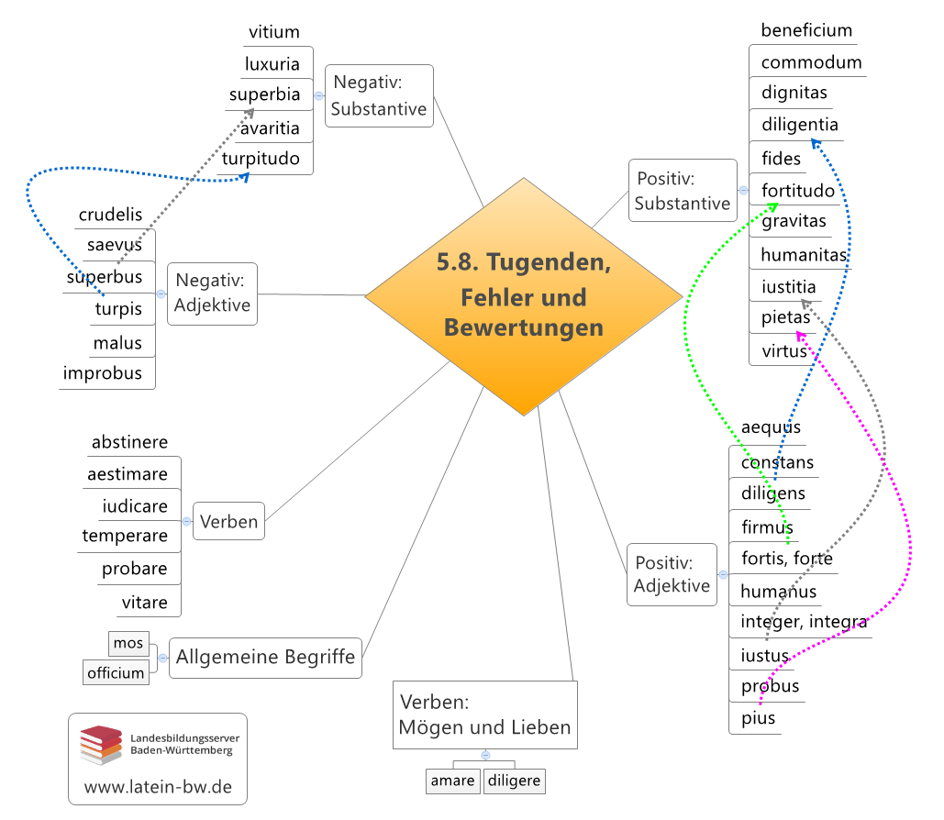

5.8.3. Adjektive: positive Werte
aequus, aequa, aequum: eben, gleich, günstig, gerecht
cōnstāns, cōnstantis: standhaft
cārus, cāra, cārum: lieb, teuer
grātus, grāta, grātum: angenehm, willkommen, dankenswert, dankbar
Hoc mihi gratum est: Das ist mir willkommen/angenehm; dafür danke ich.
gravis, grave: wichtig, ehrwürdig
dīligēns, dīligentis: sorgfältig, genau
fidēlis, fidēle: treu, zuverlässig
firmus, firma, firmum: stark, sicher, zuverlässig

fortis, forte: stark, tapfer
Adverb: fortiter pugnāvit – er kämpfte tapfer
hūmānus, hūmāna, hūmānum: menschlich, gebildet
integer, integra, integrum: unberührt, unversehrt
iūstus, iūsta, iūstum: gerecht
līber, lībera, līberum: frei, unabhängig
Liberi, liberorum, m. bedeutet auch „die Kinder“
probus, proba, probum: anständig

5.8.4. Substantive: Untugenden und Fehler
turpitūdō, turpitūdinis, f.: die Schlechtigkeit, die Verwerflichkeit
avāritia, avāritiae, f.: der Habgier, der Geiz
luxūria, luxūriae, f.: die Üppigkeit, die Ausschweifung
superbia, superbiae, f.: der Hochmut, der Stolz
vitium, vitiī, n.: der Fehler, das Laster

5.8.5. Adjektive: Untugenden und Fehler
crūdēlis, crūdēle: grausam
improbus, improba, improbum: unredlich, schlecht
malus, mala, malum: schlecht, übel
Adverb: male
Steigerung: pēior, pēius – Superativ pessimus
saevus, saeva, saevum: wütend, wild
superbus, superba, superbum: hochmütig, stolz, erhaben
turpis, turpe: hässlich, verwerflich

Lexemfelder

diligere – legere – diligens – diligentia
gravitas – gravis
humanus – humanitas
liber – libertas
probare – probus – improbus
superbia – superbus
turpitudo – turpis
vir – virtus

URL dieser Seite:
www.schule-bw.de/faecher-und-schularten/sprachen-und-literatur/latein/sprache//grundwortschatz/denken-fuehlen-und-reden/werten.html
Im HTML-Dokument …
- … sind zu jedem Nomen und Verb die entsprechenden Formentabellen verlinkt.
- … ist eine interaktive Übung verlinkt.
Lizenz:
www.schule-bw.de/ueber-uns/urheberrechtsinformationen/urheberrechtliche-hinweise
